《数据库原理及应用》课程实验报告
实验名称 | 数据表的建立与维护 |  |  | 实验序号 | 2 | 实验日期 | 10.26
姓 名 | 黄瑞 | 院系 | 计算机科学与信息工程学院 | 班 级 | 21104502 | 学 号 | 2110450219
专 业 | 人工智能 |  |  | 指导教师 | 石艳娇
一、实验目的
1．掌握数据库表的基础知识。
2．掌握创建、修改、使用、删除表不同方法，其中创建表要求会用Create Table语句建表。
二、实验内容
1、在实验一创建的数据库library中,建立以下数据表：（表结构+表数据）
要求：建表使用Create Table 语句，数据输入使用Insert 语句。

Insert语句使用示例：
insert into Readers values ('S1039','赵轶','学生','男', '外语学院')
insert into Readers values ('S2213','王可心','学生','女','18956420001','计算机学院')

读者信息表Readers结构
列名 | 数据类型 | 可否为空 | 备注
RID | Char(10) | 否 | 读者编号 主码
Rname | Char(10) | 否 | 读者姓名
Rtype | Char(8) | 否 | 读者类型，默认为学生
Gender | Char (2) | 否 | 性别，取值为男或女
Dept | Char(20) | 可 | 所属院系
Readers
RID | Rname | Rtype | Gender | Dept
S1039 | 赵轶 | 学生 | 男 | 外语学院
S2213 | 王可心 | 学生 | 女 | 计算机学院
S1905 | 李正名 | 学生 | 男 | 计算机学院
S4077 | 蒋萧萧 | 学生 | 男 | 经管学院
T0099 | 陆敏 | 教师 | 男 | 计算机学院
T0252 | 张琳琳 | 教师 | 女 | 经管学院

图书类型表 Books_Type 结构
列名 | 数据类型 | 可否为空 | 备注
BTID | Char(4) | 否 | 类型编号 主码
BTname | Char(20) | 否 | 类型名称
Books_Type

BTID | BTname
S01 | 社会科学类
W05 | 外文期刊
N01 | 小说
N02 | 纪实
J01 | 计算机丛书

图书基本信息表 Books 结构
列名 | 数据类型 | 可否为空 | 备注
BID | Char(10) | 否 | 图书编号 主码
ISBN | Char(13) | 否 | ISBN号
BTID | Char(4) | 否 | 类型 外码
Bname | Char(30) | 否 | 书名
Author | Char(20) | 可 | 作者
Publisher | Char(30) | 可 | 出版社
price | float | 否 | 价格

Books
BID | ISBN | BTID | Bname | Author | Publisher | price
J23900 | 9787302400707 | J01 | Oracle数据库教程 | 赵明渊 | 清华大学出版社 | 49.0
N87888 | 9787532742929 | N01 | 挪威的森林 | 村上春树 | 上海译文出版社 | 23.0
N90001 | 978722931657 | N02 | 中国八零后调查 | 段东涛 | 重庆出版社 | 25.0
Z10005 | 9787302363279 | S01 | 在陌生人世界的思考 | 刘伟 | 清华大学出版社 | 58.0
Z10047 | 9787313153241 | S01 | 偏爱学问 | 俞可平 | 上海交通大学出版社 | 38.0
Z10084 | 9787305052798 | S01 | 字里行间 | 余斌 | 南京大学出版社 | 20.0
J05491 | 9787560533503 | J01 | 计算机操作系统（第四版） | 汤小丹 | 西安电子科技大学出版社 | 39.0

图书借阅表 Borrow 结构
列名 | 数据类型 | 可否为空 | 备注
RID | Char(10) | 否 | 读者编号 主码外码
BID | Char(10) | 否 | 图书编号 主码外码
Borrow_date | datetime | 否 | 借阅日期 主码
Due_date | datetime | 否 | 到期日期 晚于借阅日期
Return_date | datetime | 可 | 实际归还日期晚于借阅日期

Borrow
RID | BID | Borrow_date | Due_date | Return_date
S2213 | J05491 | 2019-1-7 | 2019-3-7 | 2019-3-1
T0099 | J05491 | 2022-9-20 | 2022-12-20 | NULL
S4077 | Z10005 | 2020-2-1 | 2020-4-1 | 2020-4-1
S4077 | Z10005 | 2019-12-30 | 2020-1-30 | NULL
S1905 | Z10047 | 2019-7-29 | 2019-9-29 | NULL
S1905 | Z10084 | 2019-7-29 | 2019-9-29 | NULL
T0252 | Z10084 | 2019-12-12 | 2020-2-12 | 2020-1-2
T0252 | Z10047 | 2019-12-12 | 2020-2-12 | 2020-3-2
T0252 | Z10047 | 2018-4-4 | 2018-6-4 | 2018-4-30
T0099 | J05491 | 2020-01-05 | 2020-03-05 | 2020-02-22

2、请先建立电力抢修工程数据库dlqx，在此数据库中，三张表的属性和含义、表数据如下：

（1）抢修工程计划表：
salvaging（prj_num, prj_name, start_date, end_date, Prj_status），其中prj_num为主码
各属性含义如下：
工程项目编号（prj_num）
工程项目名称（prj_name）
开始日期（start_date）
结束日期（end_date）
是否按期完成（Prj_status）
要求：结束日期不能小于起始日期；工程名称不能为空;
注意：是否按期完成（Prj_status）数据类型应为bit，输入数据时0表示否（false），1表示是（true）。

数据类型设置可参考如下图
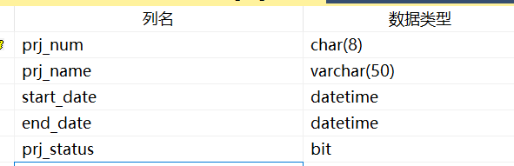

（2）配电物资库存记录表：
stock（mat_num, mat_name, speci, warehouse, amount, unit） 其中mat_num为主码。
各属性含义如下：
物资编号（mat_num）
物资名称（mat_name）
规格（speci）
仓库名称（warehouse）
数量（amount）
单价（unit）
要求：数量为大于0的整数，单价为大于0的小数且小数点后保留2位

数据类型设置可参考如下图：
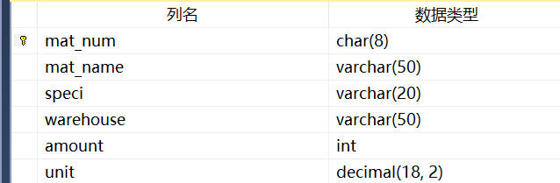

（3）配电物资领料出库表：
out_stock（prj_num, mat_num, amount, get_date, department）主码为（prj_num, mat_num），prj_num和mat_num为外码。
各属性含义如下：
工程项目编号（prj_num）
物资编号（mat_num）
领取数量（amount）
领料日期（get_date）
领料部门（department）
要求：领取数量为大于0的整数。

数据类型设置可参考下图：
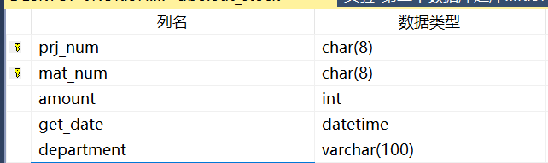

数据提供在“dlqx.xls”文件中，可手动输入数据，也可通过导入数据的方式进行导入。导入方法见文档“如何将excel中数据导入到已定义数据表中.docx”。

3. 请将所有代码做好备份，以备下次上机时使用。要求建表、输入数据均使用SQL语句，以防数据文件损坏或数据库环境不兼容造成的数据库无法附加的情况出现。保存方法：右键单价相应代码文件如下图中的SQLQuery3.sql，选择“保存SQLQuery3.sql”，选择相应保存路径即可。
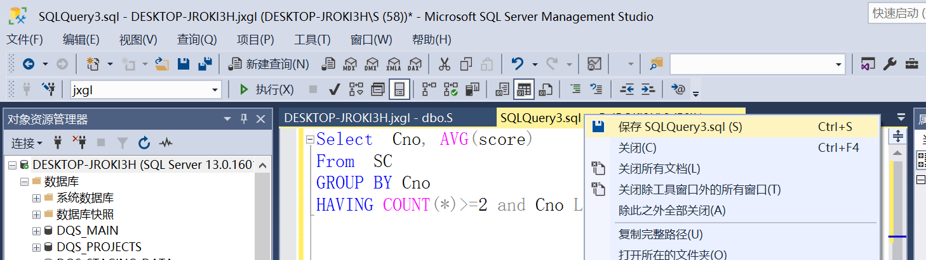

三、实验结果与分析
实验一:
建表:
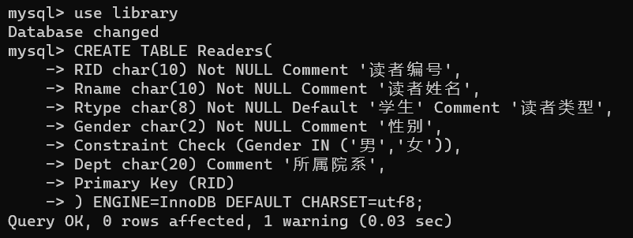
插入数据:
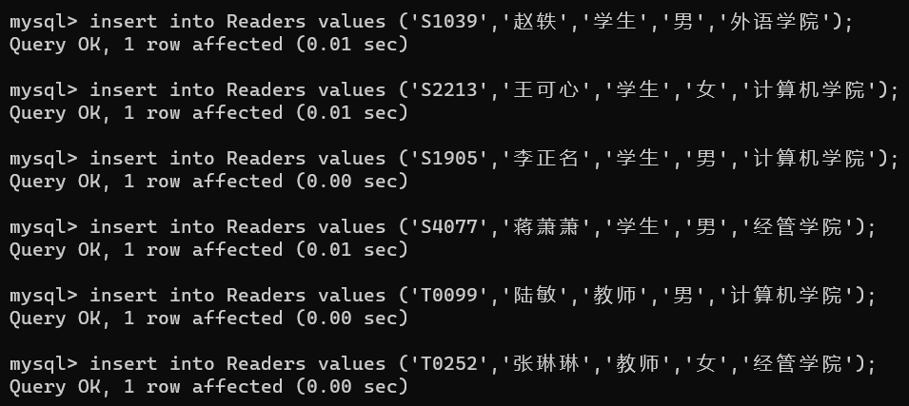
查看表和数据:
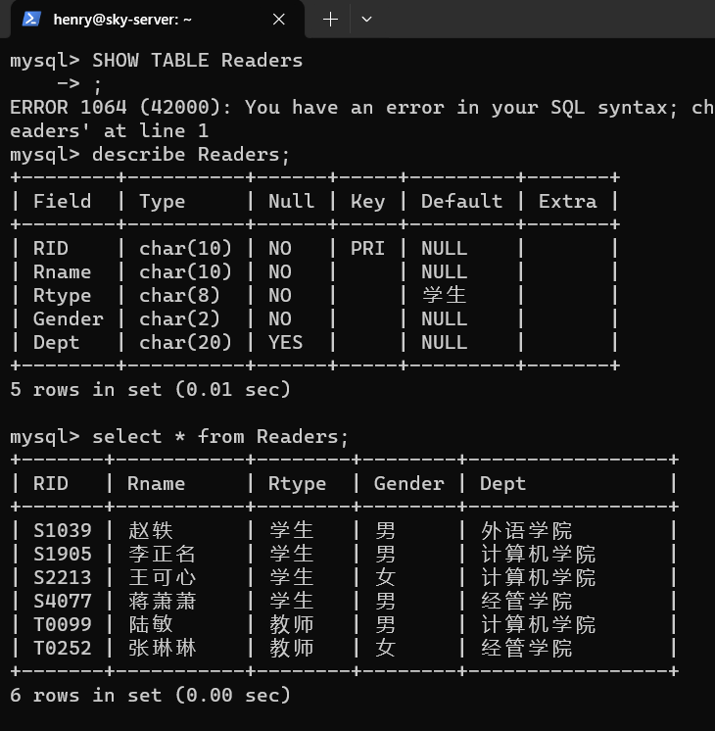
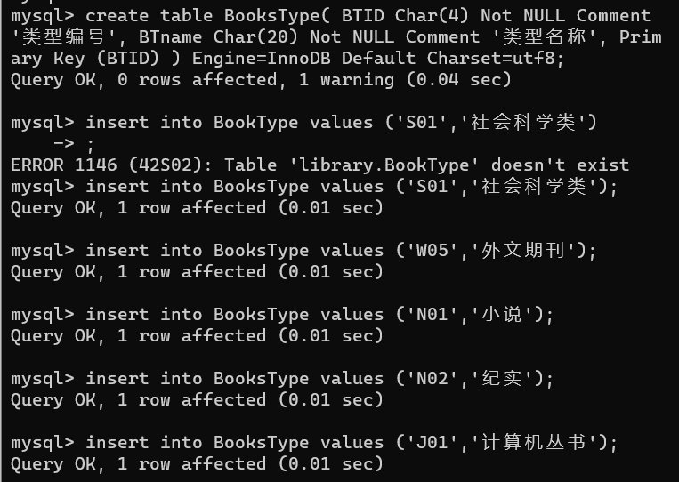
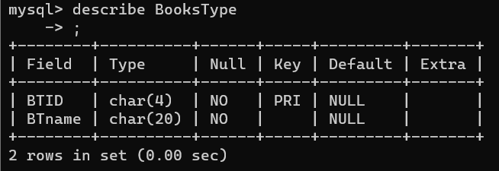
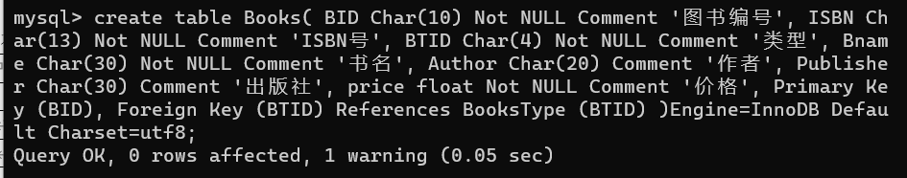
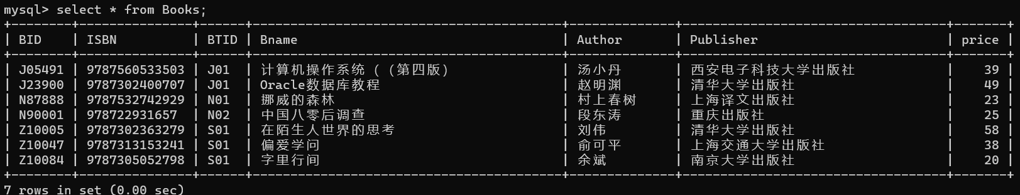
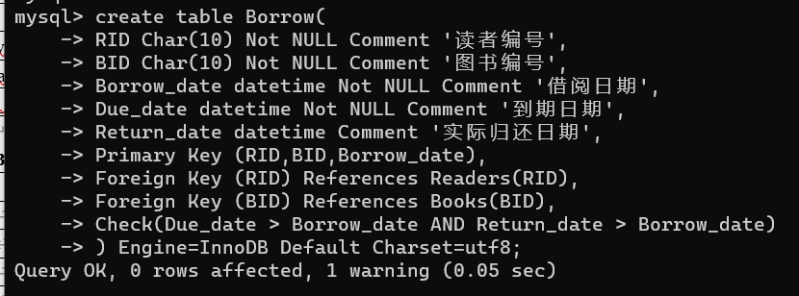
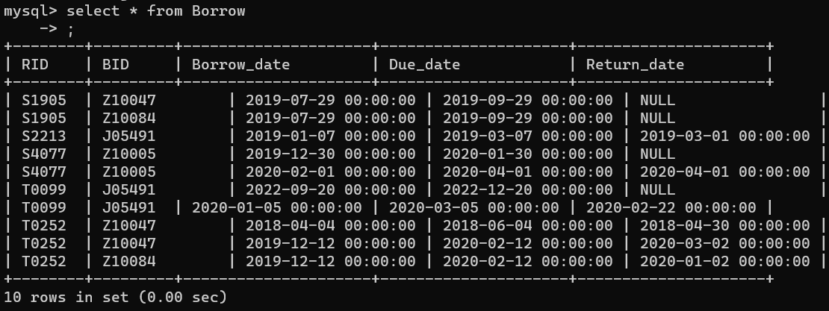
实验二:
从文件导入数据:
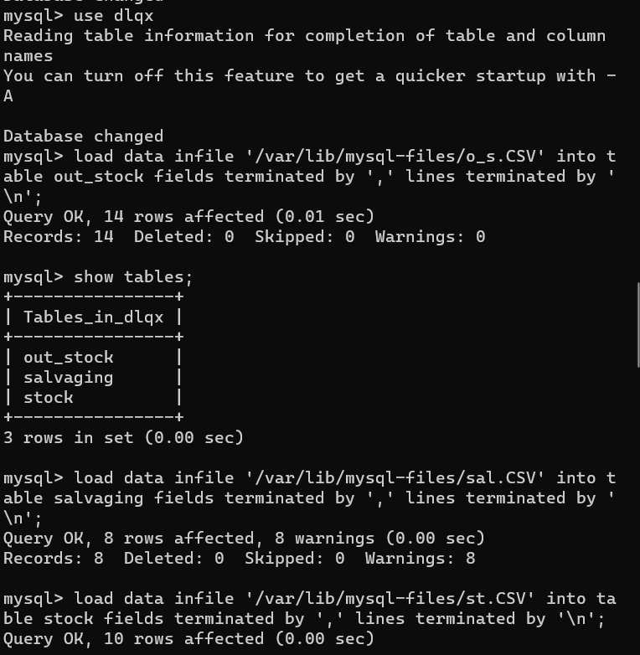
导入结果查看:
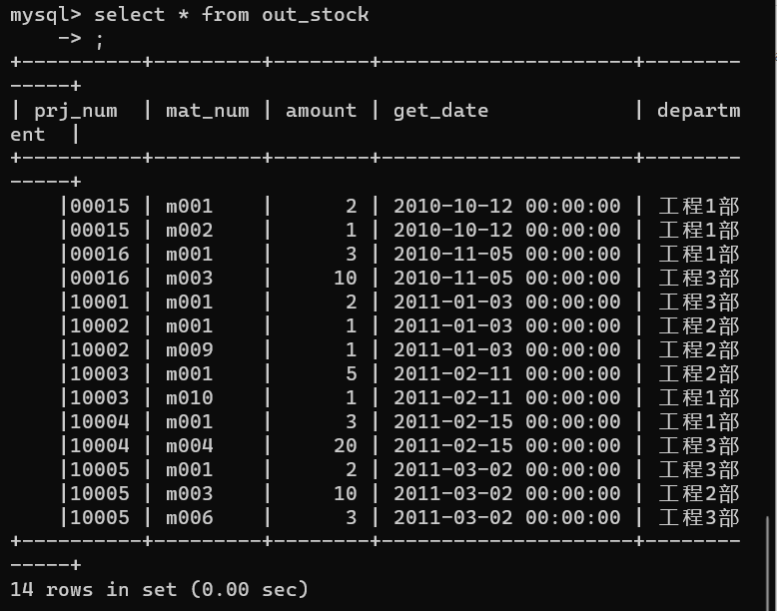
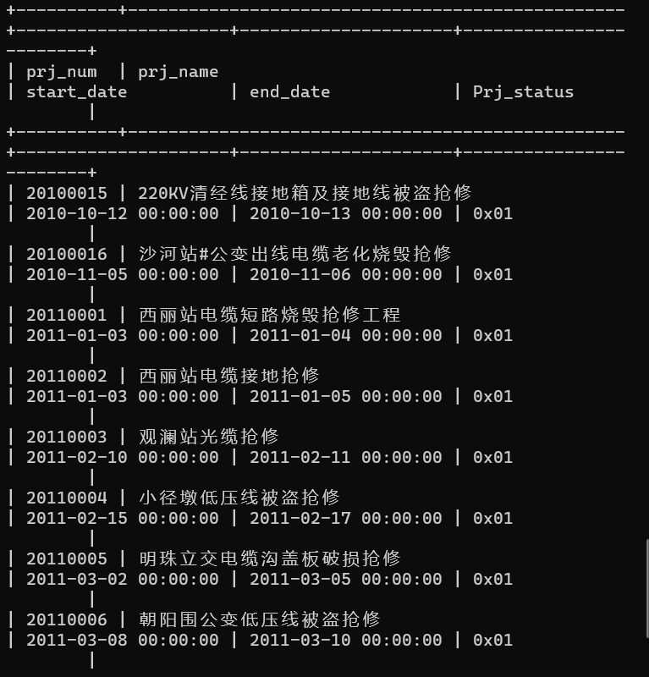
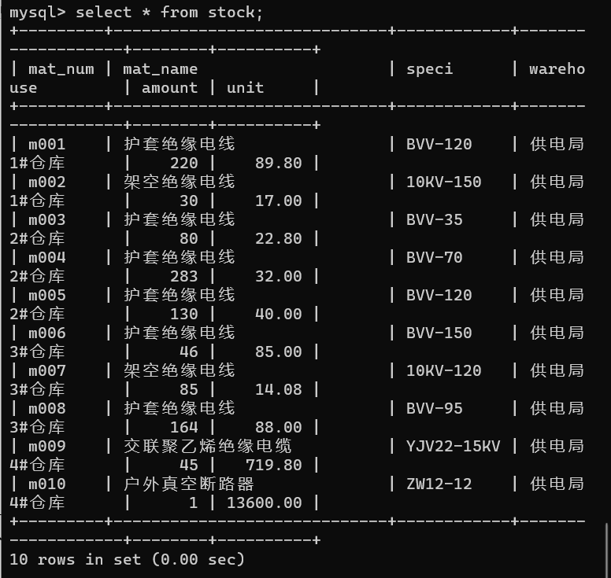
四、实验心得

通过本次实验，学习了数据表的创建，插入数据，通过txt/csv等文件导入数据。
注：空间不够，可以增加页码。

